## 1 - Esercizio (6 punti)



Nella rete in figura è già aperta una connessione TCP tra il dispositivo A ed il dispositivo B. I parametri iniziali della connessione TCP siano i seguenti: MSS=500 [byte], RCWND=10 MSS, SSTHRESH=5 MSS, dimensione segmenti di riscontro trascurabile. Supponendo che:

* il segmento #13 in trasmissione vada perso (supporre che i pacchetti fuori ordine vengano scartati)
* il valore del time out sia tout = 5 [ms]
* all’interno dell’ACK relativo al segmento #20 di A, il dispositivo B segnali un campo di *window* pari a 1000 [byte] (si trascuri il fattore di scala),

Indicare:

1. Se la trasmissione sulla connessione TCP diventa continua quando viene trasferito un file di 13500 [byte]. In caso positivo, indicare il tempo oltre cui la trasmissione diventa continua e su quale collegamento
2. Il tempo di trasferimento del file di 13500 [byte] di cui sopra
3. Il rate medio di trasferimento del file

Soluzione



T1=80[us], T2=T3=40[us]

RTT= T1 +T2 +T3+6 \tau=760[us]

Wc=RTT/T1 = 9,5

File = 13500 [byte] / 500 [byte] = 27 MSS

1. Wc mai raggiunta
2. Ttot = 4RTT+ Tout + 7RTT = 11RTT + Tout = 13.36 [ms]
3. R = 13500*8/Ttot = 8 [Mb/s]

## 2 - Esercizio (6 punti)

La società *RaceBoat S.p.A.*, costituita dalle sottoreti A, B, C, D, interconnesse tramite i router R1, R2, R3, R4 (si veda la figura sottostante), si rivolge ad un ISP per ottenere un blocco di indirizzi IP sufficiente a soddisfare le proprie necessità di indirizzamento. L’ISP, che dispone complessivamente del blocco CIDR **131.17.0.0/16**, assegna a *RaceBoat* il blocco **131.17.152.0/21**.

1. Effettuare il piano di indirizzamento per la società *RaceBoat* adottando la tecnica VLSM. Per ciascuna sottorete specificare il numero di indirizzi occupati (inclusi gli indirizzi speciali), l’indirizzo di rete, la *netmask* (in formato /*n*)*,* e l’indirizzo di broadcast diretto, usando la Tabella 1. **Ordinare le sottoreti in ordine di dimensione decrescente e assegnare gli indirizzi alle sottoreti a partire da quelli più bassi del blocco**. (Suggerimento: fare attenzione alla presenza dei collegamenti punto-punto tra i router PP23 e PP21.)
2. Assegnare **a ogni interfaccia** dei router **l’indirizzo più grande possibile** compatibilmente con i vincoli sugli indirizzi riservati, compilando la Tabella 2. Si usi la notazione “*RnX”* (n=1,2,3,4; X=A,B,…) per indicare l’interfaccia del router Rn verso la rete X, ed “*Rn-Rm”* per indicare l’interfaccia del router Rn verso il router Rm.
3. Scrivere nella Tabella 3 la tabella di inoltro (diretto e indiretto) del router R4 nel modo più compatto possibile e che minimizzi il numero di salti per raggiungere la rete di destinazione e, a parità di numero di salti, si preferisca il transito dalla rete più piccola. Si preveda anche una rotta per destinazioni esterne.
4. Supponendo che tutti i clienti siano esattamente identici a *RaceBoat*, e che l’ISP assegni gli indirizzi ai clienti in modo contiguo partendo dalla base del proprio blocco, rispondere alle domande sottostanti. Motivare le risposte.

**DOMANDA d1:** Quanti indirizzi IP restano disponibili a *RaceBoat* per future espansioni? _______758______

Perché:

2exp(32-21) – (1004 + 123 + 89 + 64 + 4 + 4) – 2

**DOMANDA d2:** Quanti clienti come *RaceBoat* (incluso) può acquisire l’ISP? _______32____________

Perché:

2exp(32-16) / 2exp(32-21) = 2exp5 = 32

**DOMANDA d3:** Quanti clienti ha già l’ISP al momento della contrattazione con *RaceBoat*? ________19_________

Perché:

La rete di *RaceBoat* parte dall’indirizzo 131.17.152.0/21 ed è un blocco di 2exp11=2048 indirizzi. Dunque, prima di questa rete sono assegnate 152*256 / 2exp11 subnet di uguale dimensione.

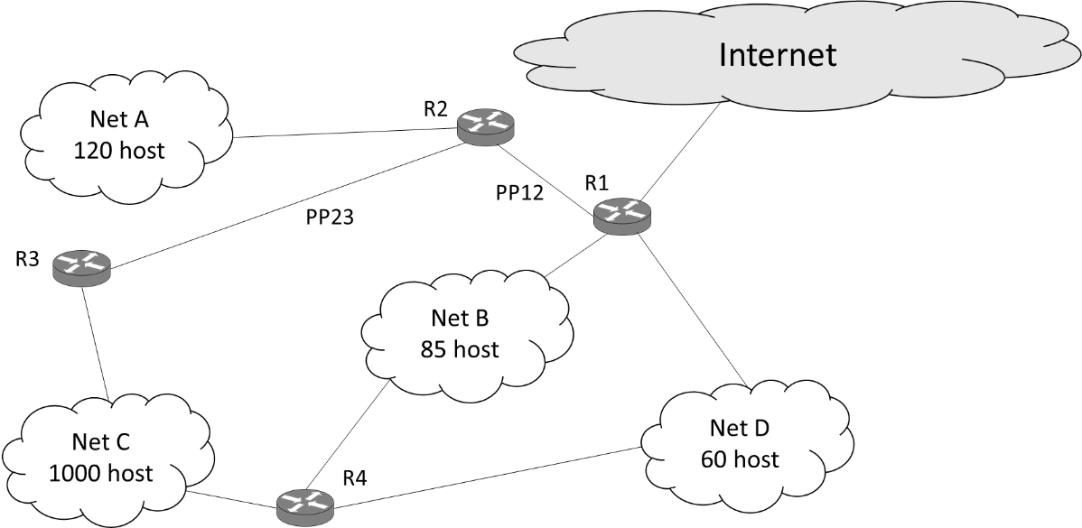

Tabella 1: Indirizzamento (**Usare la notazione decimale puntata**)

|  |  |  |  |  |
| --- | --- | --- | --- | --- |
| **Rete** | **Numero di indirizzi IP usati**  **(incluso indirizzi speciali)** | **Netmask**  ***/n*** | **Indirizzo di rete** | **Ind. broadcast diretto** |
| C | 1004 | 22 | 131.17.152.0 | 131.17.155.255 |
| A | 123 | 25 | 131.17.156.0 | 131.17.156.127 |
| B | 89 | 25 | 131.17.156.128 | 131.17.156.255 |
| D | 64 | 26 | 131.17.157.0 | 131.17.157.63 |
| PP12 | 4 | 30 | 131.17.157.64 | 131.17.157.67 |
| PP23 | 4 | 30 | 131.17.157.68 | 131.17.157.71 |
|  |  |  |  |  |

Tabella 2: Interfacce dei Router (**Usare la notazione decimale puntata**)

|  |  |  |  |
| --- | --- | --- | --- |
|  | **Interfaccia** | **Indirizzo IP** | **Netmask (/*n*)** |
| R1 | R1B | 131.17. 156.254 | 25 |
| R1D | 131.17. 157.62 | 26 |
| R1R2 | 131.17.157.66 | 30 |
| R1Ext | Es. 131.17.0.1 | Es. 18 |
| R2 | R2A | 131.17.156.126 | 25 |
| R2R3 | 131.17.157.70 | 30 |
| R2R1 | 131.17.157.65 | 30 |
| R3 | R3C | 131.17.155.254 | 22 |
| R3R2 | 131.17.157.69 | 30 |
| R4 | R4C | 131.17.155.253 | 22 |
| R4B | 131.17. 156.253 | 25 |
| R4D | 131.17. 157.61 | 26 |

Tabella 3: Tabella di Routing di **R4** (**Usare la notazione decimale puntata**)

|  |  |  |  |
| --- | --- | --- | --- |
| **Rete/reti** | **Ind. IP di interfaccia o prefisso di rete (*/n*)** | **Next-hop (indirizzo IP)** | **Interfaccia next-hop (*RnX*)** |
| Net C | 131.17.155.253/22 | - |  |
| Net D | 131.17.157.61/26 | - |  |
| Net B | 131.17.156.253/25 | - |  |
| Net A* | 131.17.156.0/25 | 131.17. 157.62 | R1D |
| Ext. | 0.0.0.0/0 | 131.17. 157.62 | R1D |
|  |  |  |  |
|  |  |  |  |

* La entry Net A può essere aggregata all’indirizzo di default router per risparmiare una linea della tabella

## Esercizio 3 (5 punti)

Un router ha 3 interfacce di rete con i seguenti indirizzi MAC, IP e Netmask:

|  |  |  |  |
| --- | --- | --- | --- |
| Interfaccia | IP | Netmask | MTU (B) |
| Eth0 | 140.27.15.174 | /29 | 200 |
| Eth1 | 140.27.15.146 | /28 | 1500 |
| Eth2 | 140.27.251.6 | /24 | 80 |

E la seguente tabella di routing:

|  |  |  |  |
| --- | --- | --- | --- |
| Riga | Network | Netmask | Next hop |
| 1 | 128.30.30.212 | 255.255.255.252 | 140.27.15.171 |
| 2 | 128.30.30.208 | 255.255.255.240 | 140.27.251.254 |
| 3 | 128.30.24.0 | 255.255.248.0 | 140.27.15.150 |
| 4 | 10.27.89.0 | 255.255.255.0 | 140.27.15.169 |
| 5 | 10.27.102.128 | 255.255.255.128 | 140.27.15.147 |
| 6 | 0.0.0.0 | 0.0.0.0 | 140.27.251.254 |

Indicare l’azione del router sui seguenti pacchetti ricevuti:

|  |  |  |  |  |  |  |
| --- | --- | --- | --- | --- | --- | --- |
| Pacch. | interfaccia | IP Destinazione | Size (B) | Flag D | TTL |  |
| 1 | Eth0 | 140.27.15.152 | 1630 | 1 | 5 | scart. per MTU (in. dir. eth1) |
| 2 | Eth1 | 10.18.102.191 | 101 | 0 | 1 | scart. per TTL (in. indir. riga 6 eth. 2) |
| 3 | Eth1 | 140.27.15.169 | 307 | 1 | 4 | scart. per MTU (in. dir. eth0) |
| 4 | Eth0 | 128.30.30.220 | 78 | 1 | 8 | in. indir. riga 2 eth 2 |
| 5 | Eth2 | 128.30.27.33 | 2031 | 0 | 11 | in. indir. riga 3 eth 1 |

## 4 - Domande (9 punti)

**Q1)** Si consideri la configurazione di rete in figura in cui il dispositivo A voglia scaricare dal web server [www.temaesame.it](http://www.temaesame.it) un documento HTML. Si noti che il documento scaricato non contiene oggetti referenziati al suo interno. Si indichino le sequenze di messaggi che vengono scambiati tra i tre dispositivi in figura fino all’arrivo in A del documento, supponendo che A abbia inizialmente tabelle ARP vuote e la scheda di rete (NIC) configurata in modo completo e il router abbia tabelle di routing ed inoltro già a convergenza.

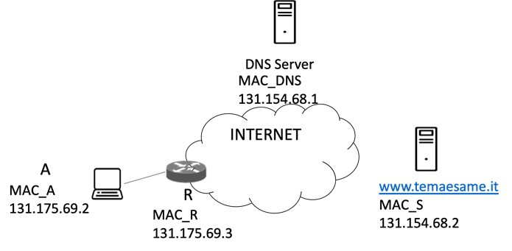

Da A in Broadcast: ARP Request

Da Router a A: ARP Reply

Da A a LNS: DNS Request

Da LNS a A: DNS Reply

Da A a Router: TCP SYN

Da Router a Server: TCP SYN

Da Server a Router: TCP SYN-ACK

Da Router a A: TCP SYN-ACK

Da A a Router: TCP ACK + http GET

Da Router a Server: TCP ACK + http GET

Da Server a Router: doc.html

Da Router a A: doc.htm

**Q2)** Un router che implementa il protocollo RIPv2 è configurato con la tabella di instradamento indicata sotto e riceve il distance vector riportato da un router con indirizzo 2.35.2.254. Il collegamento tra il router in questione e il router che invia il distance vector abbia costo unitario. Indicare come cambia la tabella di instradamento scrivendo le informazioni richieste.

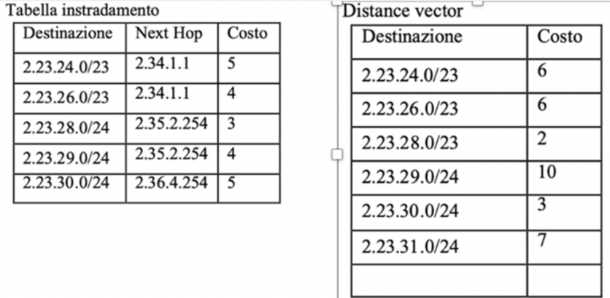

2.23.24.0/23 2.34.1.1 5 2.23.26.0/23 2.34.1.1 4

2.23.28.0/24 2.35.2.254 3 2.23.28.0/23 2.35.2.254 3

2.23.30.0/24 2.35.2.254 4 2.23.29.0/24 2.35.2.254 11

2.23.31.0/24 2.35.2.254 8

**Q3)**



Sia data la rete locale in figura costituita da switch, hub e PC. Le tabelle di inoltro dei dispositivi sono inizialmente vuote e vengono regolarmente riempite sulla base delle trame inviate dai PC, in ordine e secondo il seguente elenco:

1. Da PC A a PC C
2. Da PC C a PC A
3. Da PC E a PC A

Si chiede di indicare i PC che ricevono ciascuna delle trame (a prescindere che le scartino o meno).

1. B, C, D, E, F
2. D, A
3. C, D, A